BÁO CÁO MỞ RỘNG ĐỀ TÀI VỀ SIFT FEATURE
Học Viên Thực Hiện: Vũ Thanh Hoà –CH1501025
Giảng Viên Hướng Dẫn: TS.Lê Đình Duy
TS.Nguyễn Tấn Trần Minh Khang
Có nhiều thuật toán dùng để xác định góc cạnh trong hình ảnh như thuật toán Harris. Thuật toán này cho phép xác định biên cạnh ngay cả khi ảnh bị xoay, điều này có nghĩa là khi một ảnh bị xoay theo hướng khác, ta vẫn có thể xác định cùng vùng góc cạnh với ảnh gốc. Tuy nhiên trong thực tế, ảnh còn bị co dãn (scaling), khi đó một vùng góc cạnh trong ảnh gốc chưa hẳn đã là vùng góc cạnh trong ảnh bị scale. Ảnh dưới đây là một ví dụ, khi đó vùng góc nhỏ nằm trọn trong cửa sổ của vùng góc cạnh lớn. Như vậy thuật toán Harris không phải là scale invariant.

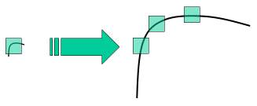

Năm 2004, D.Lowe ở đại học British Columbia đưa ra thuật toán mới: SIFT - Scale Invariant Feature Transform trong bài báo Distinctive Image Features from Scale-Invariant Keypoints. Thuật toán này cho phép rút trích các keypoints và các descriptors của các keypoints đó với mục tiêu các đặc trưng rút trích được là bất biến với scale và ratation. Trong đó descriptor được xem là phần hữu dụng nhất của thuật toán SIFT vì thể hiện cùng một feature trong nhiều điều kiện quan sát khác nhau (ánh sáng, góc nhìn, scale, distort,…).
Ý tưởng chính của SIFT chính là việc nội dung của bức ảnh được rút trích thành các local feature bất biến với các phép translation, rotation, scale,…
Thuật toán SIFT gồm 4 bước chính như sau:
- Scale-space extrema detection
- Keypoint localization
- Orientation assignment
- Keypoint description
1. Scale-space Extrema Detection
Mục tiêu: Tìm vị trí và hệ số scale có thể được lặp lại dưới nhiều điều kiện quan sát khác của cùng một khung cảnh hoặc vật thể.
Phương pháp: Tìm các đặc trưng có tính ổn định trên nhiều hệ số scale khác nhau bằng các hàm scale liên tục.
Khi đó scale space của ảnh là một hàm L(x, y, sigma) được tìm thấy thông qua viêc kết hợp nhiều hàm của Gaussian kernel ở nhiều hệ số scale khác nhau với ảnh input.
Hình ảnh trên cho chúng ta thấy rằng không thể dùng cùng một kích thước cửa sổ để phát hiện các keypoints ở các hệ số scale khác nhau. Với các góc cạnh nhỏ ta cần các cửa sổ kích thước nhỏ, tuy nhiên với các góc cạnh lớn ta cần các cửa sổ có kích thước lớn hơn. Chính vì lí do này, bộ filter scale-space được sử dụng. Trong bộ filter này, Laplacian of Gausian(LoG) được sử dụng cho các ảnh với hệ số scale sigma khác nhau. LoG hoạt động như một bộ blob detector dùng để phát hiện các vùng đặc trưng với nhiều kích cỡ khác nhau tương ứng với các hệ số sigma khác nhau. Trong hình trên cho thấy hệ số sigma nhỏ cho kết quả cao với kích thước cửa sổ nhỏ và hệ số sigma lớn cho kết quả cao với kích thước cửa sổ lớn. Do vậy ta có thể tìm được các vùng local maxima và local minima với các hệ số sigma khác nhau. Kết quả tìm được là danh sách (x, y, sigma) là các điểm (x, y) ở hệ số scale sigma.
Tuy nhiên thuật toán LoG thường gây tốn kém chi phí tính toán, do vậy người ta sử dụng một thuật toán đơn giản nhưng gần sấp xỉ với LoG để giảm chi phí tính toán. Thuật toán Difference of Gaussians - DoG cho phép so sánh sự khác biệt giữa ảnh bị Gaussian blur với 2 hệ số sigma khác nhau. Quá trình này được thực hiện với nhiều octaves khác nhau theo hình kim tự tháp
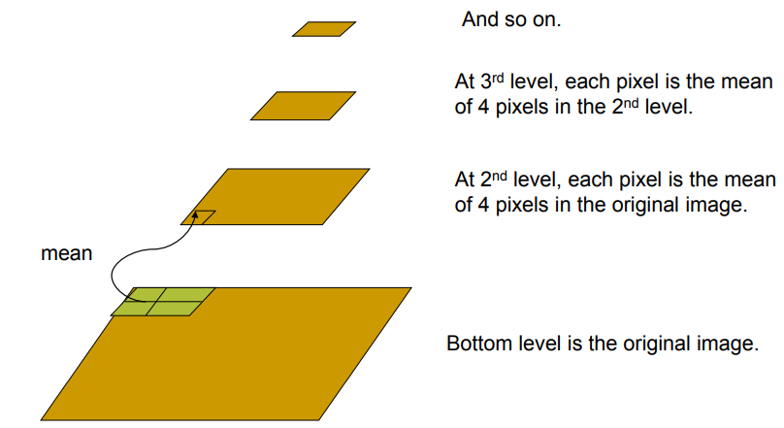
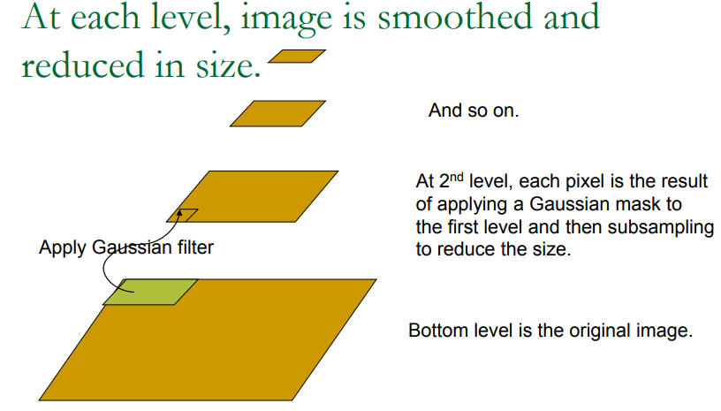
Với DoG, scale space được chia thành các octaves
- Octave 1 sử dụng hệ số scale sigma
- Octave 2 sử dụng hệ số scale 2sigma
- …
Ở mỗi octave, ảnh gốc được áp dụng hàm Gassian để tạo anh tập các scale space images. Các octave này sau đó được trừ với nhau để tìm được DoG.
Sau mỗi octave, ảnh Gassian được down-sampled theo hệ số 2 nghĩa là ảnh giảm ¼ kích thước ở level tiếp theo.
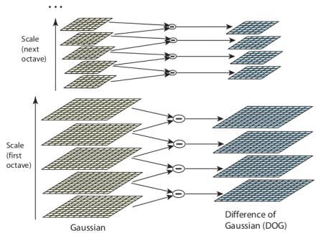
Khi DoG được tìm thấy, thuật toán thực hiện tìm kiếm các local extrema(maxima or minima) qua nhiều hệ số scale và không gian. Cụ thể 1 pixel được so sánh với 8 pixels lân cận và 9 pixel ở cả hệ số scale trước và sau nó. Nếu đó là một local extrema thì điểm đó là keypoint, điều đó có nghĩa là keypoint đó tốt nhất ở hệ số scale mà nó được tìm thấy.
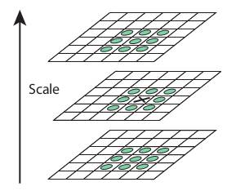
Với nhiều nghiên cứu người ta tìm được hệ số tốt nhất là number of octaves = 4, number of scale levels = 5, sigma = 1.6, k =
2. Keypoint Localization
Khi keypoint được tìm thấy ở hệ số scale tương ứng, nó được kiểm tra lại để cho kết quả chính xác hơn. Cụ thể ở đây, thuật toán sử dụng chuỗi Taylor, để kiểm tra mật độ của extrema, nếu nó nhỏ hơn ngưỡng 0.03 thì keypoint này sẽ bị reject.
DoG rất nhạy cảm với các vùng cạnh, do vậy các vùng cạnh này cần được loại bỏ. Tương tự như thuật toán Harris, DoG sử dụng ma trận Hessian và ngưỡng edgeThreshold(10) để loại bỏ các keypoint được xem là cạnh.
Sau quá trình này, các điểm low-constast và các điểm ở vùng cạnh bị loại bỏ, chỉ còn lại các strong interest point.
3.Orientation Assignment
Quá trình này gán giá trị về hướng cho các keypoints để nó trở nên bất biến dù ảnh có bị xoay theo hướng khác. Một vùng lân cận xung quanh keypoint được sử dụng (tuỳ thuộc vào hệ số scale) để tính gradient magnitude (tạm dịch độ lốn của sự thay đổi hướng) và hướng. Một histogram về hướng gồm 36 bin để biểu diễn 360º được tạo ra và giá trị của nó được tính bằng giá trị gradient magnitude và gía trị gaussian weighted cảu cửa số đó với hệ số sigma = 1.5. Giá trị lớn nhất và các giá trị >=80% giá trị này được dùng để tính hướng. Quá trình này tạo ra keypoint tại cùng vị trí, cùng hệ số scale nhưng khác về hướng và giúp tăng tính ổn định trong việc so khớp các features.
4.Keypoint Descriptor
Keypoint Descriptor được tạo nên từ việc lấy 16x16 láng giềng của keypoint hiện tại, nó được chia thành 4 x 4 block nhỏ, mỗi block gồm 16 cell. Với mỗi block nhỏ, một histogram về hướng gồm 8 bin được tạo. Do vậy một keypoint descriptor gồm có 128 bin, đây là vector biểu diễn cho keypoint descriptor. Ngoài ra, nhiều độ đo được tính toán để chống lại sự thay đổi về scale, rotation,…
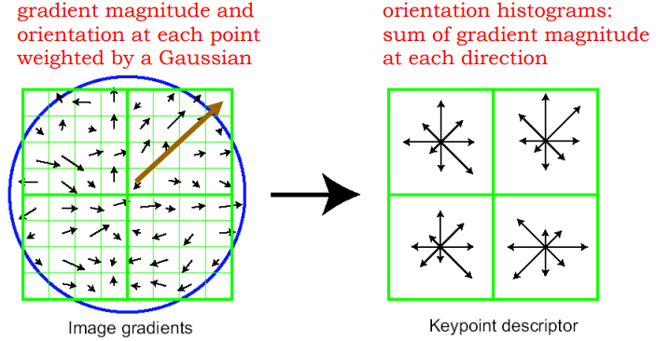
5.Keypoint Matching
Keypoint giữa 2 ảnh được so khớp bằng cách kiểm tra các vùng lân cận gần nhất của nó. Nhưng trong nhiều trường hợp, second closest-match có thể rất gần với lần đầu do nhiễu,… Trong trường hợp này, hệ số closest-distance đến second-closest được dùng để tính. Nếu hệ ố này lớn hơn 0.8, nó bị reject. Quá trình này loại bỏ 90% các so khớp sai và chỉ loại bỏ khoảng 5% các so khớp đúng.
Tài Liệu Tham Khảo
1.Introduction to SIFT (Scale-Invariant Feature Transform) - http://docs.opencv.org/3.1.0/da/df5/tutorial_py_sift_intro.html
2. SIFT - The Scale Invariant Feature Transform - Ofir Pele - https://www.inf.fu-berlin.de/lehre/SS09/CV/uebungen/uebung09/SIFT.pdf
3. The SIFT (Scale Invariant Feature Transform) Detector and Descriptor - https://courses.cs.washington.edu/courses/cse576/12sp/notes/SIFT_white2011.pdf
4. Local Feature Detectors and Descriptors - http://www.cse.iitm.ac.in/~vplab/courses/CV_DIP/PDF/Feature_Detectors_and_Descriptors.pdf
5. Local Features: Detection and Description - http://www.cs.utexas.edu/~grauman/courses/fall2009/papers/local_features_synthesis_draft.pdf

